УО «Белорусский государственный университет информатики и радиоэлектроники»

Кафедра ПОИТ

Отчет по лабораторной работе №1.1

по предмету

Основы алгоритмизации и программирования

Вариант 14

Выполнил:

Крутько А.А.

Проверила:

Данилова Г.В.

Группа 251004

Минск 2022

Задание:

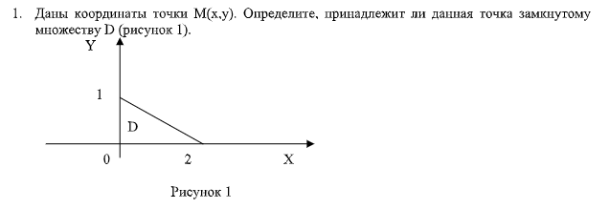

Код программы на **Delphi**:

Program LabFirstBlockFirst;

Uses

System.SysUtils;

Var

Abscissa, Ordinate: Real;

IsIncorrect: Boolean;

Begin

Writeln('Даны координаты точки М(х,у). Определите, принадлежит ',

'ли данная точка замкнутому множеству D.',#10);

Repeat

IsIncorrect := True;

Write('Введите координату оси абсцисс: ');

Try

Readln(Abscissa);

Except

IsIncorrect := False;

Writeln('Проверьте правильность ввода!');

End;

Until IsIncorrect;

Repeat

IsIncorrect := True;

Write('Введите координату оси ординат: ');

Try

Readln(Ordinate);

Except

IsIncorrect := False;

Writeln('Проверьте правильность ввода!');

End;

Until IsIncorrect;

If (Ordinate > (-(Abscissa / 2) + 1)) or (Ordinate < 0) or (Abscissa < 0) or (Abscissa > 2) Then

Writeln('Точка M не принадлежит плоскости D ')

Else

Writeln('Точка M принадлежит плоскости D ');

Readln;

End.

Код программы на **C++**:

#include <iostream>

using namespace std;

int main()

{

setlocale(LC_ALL, "Russian");

cout << "Даны координаты точки М(х,у). Определите, принадлежит ли данная точка замкнутому множеству D." << endl;

float abscissa, ordinate;

bool isIncorrect;

do

{

isIncorrect = false;

cout << "Введите ось абсцисс: ";

cin >> abscissa;

if (cin.fail())

{

cout << "Проверьте правильность ввода" << endl;

isIncorrect = true;

cin.clear();

while (cin.get() != '\n');

}

}

while (isIncorrect);

do

{

isIncorrect = false;

cout << "Введите ось ординат: ";

cin >> ordinate;

if (cin.fail())

{

cout << "Проверьте правильность ввода" << endl;

isIncorrect = true;

cin.clear();

while (cin.get() != '\n');

}

}

while (isIncorrect);

if ((ordinate > -abscissa / 2 + 1) || (ordinate < 0) || (abscissa > 2) || (abscissa < 0))

cout << "Точка M не принадлежит замкнутому множеству D.";

else

cout << "Точка M принадлежит замкнутому множеству D.";

return 0;

}

Код программы на **Java**:

import java.util.Scanner;  
public class Program {  
 public static void main(String[] args) {  
 Scanner scan = new Scanner(System.in);  
 boolean isIncorrect;  
 float abscissa = 0, ordinate = 0;  
 System.out.println("Даны координаты точки М(х,у). Определите, принадлежит " +  
 "ли данная точка замкнутому множеству D.");  
 //проводится проверка ввода данных;  
 do {  
 System.out.println("Введите ось абсцисс: ");  
 isIncorrect = false;  
 try {  
 abscissa = Float.parseFloat(scan.nextLine());  
 } catch (Exception e) {  
 System.err.println("Проверьте правильность ввода данных");  
 isIncorrect = true;  
 }  
 } while (isIncorrect);

do {  
 System.out.println("Введите ось ординат: ");  
 isIncorrect = false;  
 try {  
 ordinate = Float.parseFloat(scan.nextLine());  
 } catch (Exception e) {  
 System.err.println("Проверьте правильность ввода данных");  
 isIncorrect = true;  
 }  
 } while (isIncorrect);  
 scan.close();  
  
 if ((ordinate > -abscissa/2 + 1) || (ordinate < 0) || (abscissa > 2) || (abscissa < 0))  
 System.out.println("Точка M не принадлежит замкнутому множеству D");  
 else  
 System.out.println("Точка M принадлежит замкнутому множеству D");  
 }  
}

Результат на **Delphi**:

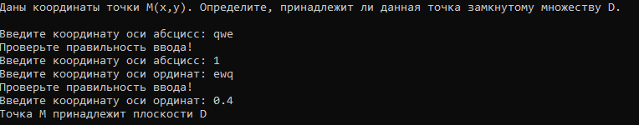

Результат на **C++**:

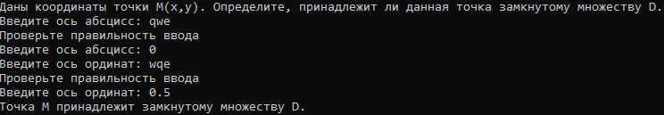

Результат на **Java**:

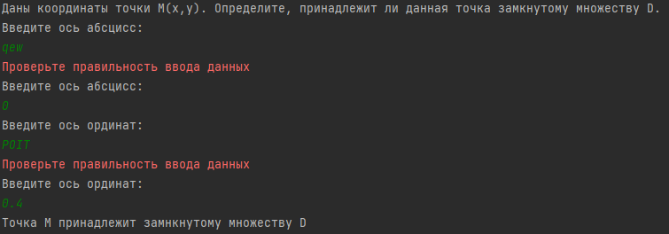

**Блок-cхема**:

